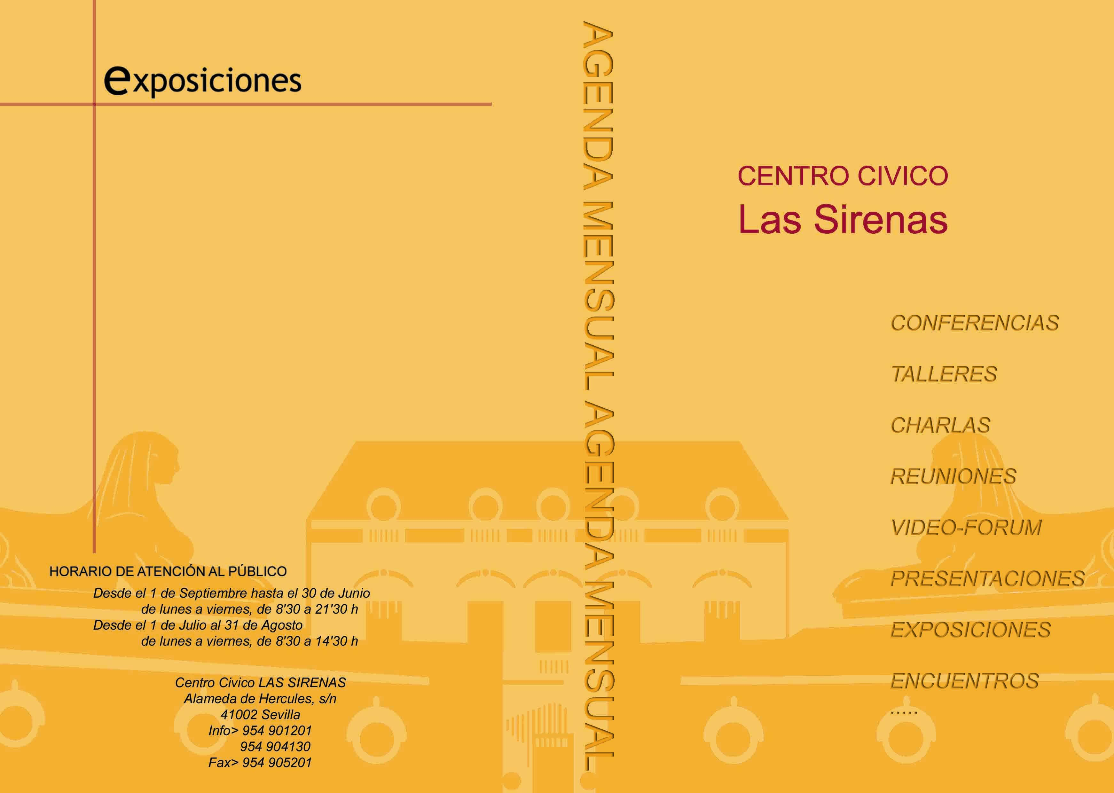

Abril 2011

Del 1 al 3 de Abril
EXPOSICIÓN SOBRE LA INQUISIÓN
VIII JORNADAS DE JUEGOS DE ROL Y ESTRATEGIA
ASOCIACIÓN JUVENIL SIRENAS NOCTURNAS

Del 4 al 13 de Abril
EXPOSICIÓN DE ESCULTURA Y PINTURAS
EQUIPO DESCUBRIENDO MUNDOS. HOSPITAL V. MACARENA

EXPOSICIÓN DE FOTOGRAFIAS EL VACIE
DELEGACIÓN DE BIENESTAR SOCIAL. AYTO SEVILLA

Del 8 al 10 de Abril
EXPOSICIÓN DE JUGUETES TRANSFORMABLES
ASOCIACIÓN JUVENIL SIRENAS NOCTURNAS

Del 11 al 13 de Abril
EXPOSICIÓN DE GRAFITI INFANTIL Y JUVENIL
FORO DE LA INFANCIA. PRESUPUESTOS PARTICIPATIVOS

Del 15 de Abril al 3 de Mayo
EXPOSICIÓN DE PINTURAS
CONCHA JIMÉNEZ MUÑOZ

EXPOSICIÓN DE FOTOGRAFIAS
ADRIÁN AGUILAR

HORARIO DE EXPOSICIONES
De L a V de 10 a 14 h y de 17 a 21 h

Sábados, de 10 a 14 h

